**SKPL**-xxxx

SPESIFIKASI KEBUTUHAN PERANGKAT LUNAK

< Software Sistem Informasi Penjualan Obat >

Dipersiapkan oleh:

Bagus Arie Bramantio (1301154721)

Ayub Christofel Ginting (1301150761)

Aziz (1301154705)

Program Studi S1 Teknik Informatika – Fakultas Informatika

Universitas Telkom

Jalan Telekomunikasi Terusan Buah Batu, Bandung

Indonesia

|  |  |  |  |
| --- | --- | --- | --- |
| Program Studi S1 Teknik Informatika  -  Fakultas Informatika | Nomor Dokumen | | Halaman |
| *SKPL-xxx* | | 20 |
| Revisi | *-* | *23-October-2018* |

# Daftar Perubahan

|  |  |
| --- | --- |
| Revisi | Deskripsi |
| A |  |
| B |  |
| C |  |
| D |  |
| E |  |
| F |  |
| G |  |

|  |  |  |  |  |  |  |  |  |
| --- | --- | --- | --- | --- | --- | --- | --- | --- |
| INDEX | 0 | A | B | C | D | E | F | G |
| TGL |  |  |  |  |  |  |  |  |
| Ditulis oleh |  |  |  |  |  |  |  |  |
| Diperiksa oleh |  |  |  |  |  |  |  |  |
| Disetujui oleh |  |  |  |  |  |  |  |  |

# Daftar Halaman Perubahan

|  |  |  |  |
| --- | --- | --- | --- |
| Halaman | Revisi | Halaman | Revisi |
|  |  |  |  |

Table of Contents

Table of Contents ii

Revision History iii

1. Introduction 1

1.1 Purpose 1

1.2 Document Conventions 1

1.3 Intended Audience and Reading Suggestions 1

1.4 Product Scope 1

1.5 References 2

2. Overall Description 2

2.1 Product Perspective 2

2.2 Product Functions 2

2.3 User Classes and Characteristics 3

2.4 Operating Environment 3

2.5 Design and Implementation Constraints 3

2.6 User Documentation 3

2.7 Assumptions and Dependencies 4

3. External Interface Requirements 4

3.1 User Interfaces 4

3.2 Hardware Interfaces 7

3.3 Software Interfaces 7

3.4 Communications Interfaces 8

4. System Features 8

4.1 System Feature 1 8

4.2 System Feature 2 (and so on) 9

5. Other Nonfunctional Requirements 10

5.1 Performance Requirements 10

5.2 Safety Requirements 10

5.3 Security Requirements 10

5.4 Software Quality Attributes 10

5.5 Business Rules 11

6. Other Requirements 11

Appendix A: Glossary 11

Appendix B: Analysis Models 11

Appendix C: To Be Determined List 15

# Introduction

## Purpose

Tujuan pembuatan software ini adalah untuk memudahkan pengolahan data pada penjualan obat. Sistem informasi penjualan obat ini dibuat agar admin ataupun pemilik toko obat dapat dengan mudah mengolah data data obat, transaksi, dan laporan penjualan obat. Dengan begitu maka semua proses proses tersebut dapat menjadi terstruktur karena sistem akan mengerjakan semua data data yang masuk dan yang keluar sehingga lebih menghemat waktu dan proses penjualan obat dapat berjalan dengan cepat atau mencegah banyaknya antrian dalam pembelian obat.

## Document Conventions

Standar pengetikan yang digunakan saat menulis SKPL ini adalah dengan menggunakan font Times New Roman, warna font hitam, dengan ukuran 12 untuk isi bab maupun subbab, ukuran 14 untuk judul subbab, dan ukuran 18 untuk judul bab agar penulisan terlihat sederhana dan jelas sehingga SKPL mudah untuk dibaca.

## Intended Audience and Reading Suggestions

Laporan ini bertujuan untuk pengembang dan penguji dapat melihat alur dari system dan bisa melihat apa saja kekurangan dan kelebihan program. Alur pembacaannya dimulai dari pengertian sampai system programnya sampai akhir.

## Product Scope

Adapun ruang lingkup pembuatan software ini adalah aplikasi berbasis web yang memiliki beberapa fasilitas yaitu:

* Sistem mampu menampilkan daftar obat yang tersedia dan yang tidak tersedia (out of stock).
* Sistem mampu menampilkan proses transaksi dari penjualan obat setiap harinya.
* Sistem mampu menampilkan laporan keuangan setiap bulannya sehingga pengeluaran dan pemasukan lebih terstruktur.
* Sistem dapat menampilkan harga dari masing-masng obat yang dijual.
* Sistem dapat menampilkan total dari obat yang dibeli oleh pelanggan.
* Sistem dapat mencetak kwitansi pembayaran dari obat yang dibeli oleh pelanggan
* Sistem dapat menyimpan riwayat transaksi penjualan.
* Sistem dapat menghubungkan antara pegawai, pemilik toko dan supplier atau penyedia obat-obatan

## References

Standar IEEE nomor ANSI / IEEE Std 1058.1-1987 (reaffirmed 1993), 18 September 2004.

# Overall Description

## Product Perspective

Produk ini akan hanya bisa dijalankan oleh admin (pemilik toko obat), pegawai, dan supplier saja. Pembeli hanya bisa bertransaksi langung (tatap muka) jika ingin membeli obat. Produk ini dapat dijalankan di semua sistem operasi yang mendukung aplikasi berbasis web.

## Product Functions

Manfaat yang didapat apabila menggunakan sistem ini antara lain adalah:

* Memudahkan proses penjualan obat.
* Menghemat waktu dan kondisi jika ada pelanggan yang ingin membeli obat.
* Rincian tranksasi yang lebih terstruktur.
* Rincian laporan keuangan yang lebih terstruktur.
* Menyediakan informasi mengenai obat yang tersedia.
* Memudahkan supplier untuk update obat yang akan masuk.
* Mempermudah kinerja admin sebagai pemilik toko obat.

## User Classes and Characteristics

### Admin Admin mempunyai banyak fungsi dlam penggunaan software ini. Admin sebagai pengelola toko obat, pengelola stok barang (input, update dan delete obat), mengelola data pegawai, megelola keuangan, memegang hak akses sistem dan sebagai pengelola laporan keuangan setiap bulannya.

### User Individu User individu hanya memiliki hak akses untuk melihat katalog obat yang tersedia di dalam database. Selain itu user juga bisa melakukan pembayaran dengan pegawai di toko obat secara langsung.

## Operating Environment

Software sistem informasi penjualan obat ini dapat berjalan di semua sistem operasi yang mendukung aplikasi berbasis web.

## Design and Implementation Constraints

Batasan dalam penggunaan perangkat lunak penjualan obat adalah :

1. Hanya petugas yang berwenang yang diberikan hak akses penggunaan perangkat lunak.

2. Perangkat lunak ini hanya dapat diakses oleh pemilik toko obat, pegawai dan supplier.

## User Documentation

Sistem perangkat lunak yang akan dibuat akan memiliki fitur help yang berguna untuk memudahkan pengguna dalam pengoperasian sistem perangkat lunak ini. Fitur help berisikan dasar dasar penggunaan perangkat lunak beserta pertanyaan-pertanyaan umum yang berhubungan dengan pengoperasian perangkat lunak yang akan dibuat.

## Assumptions and Dependencies

Lingkup operasinya hanya untuk user atau *customer* melihat jenis obat, melihat harga obat, melihat berbabagi jenis peyakit dan penyembuhannya dan pembelian obat. Dan dalam aplikasi ini admin bisa melihat laporan penjualan, stock obat yang tersedia. Adapun pegawai hak akses yang diberikan hanya melakukan transaksi dan melaporkannya ke admin.

# External Interface Requirements

## User Interfaces

1. Login

Di form ini user diharuskan untuk login yang bertujuan untuk verifikasi data dan bisa obatyang kedua register jika seorang user tidak mempunyai akun.

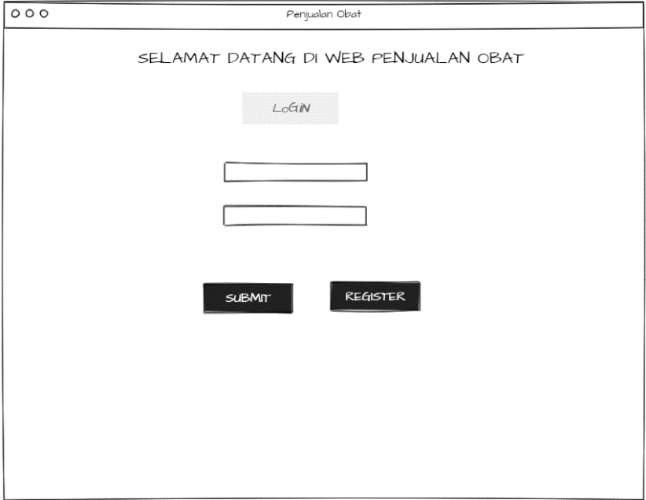

3.1 Form Login

1. Register

Di form ini user akan melakukan registrasi akun, d form ini user mengisikan semua data dirinya jika sudah selesai makan akan otomatis menuju form login kembali.

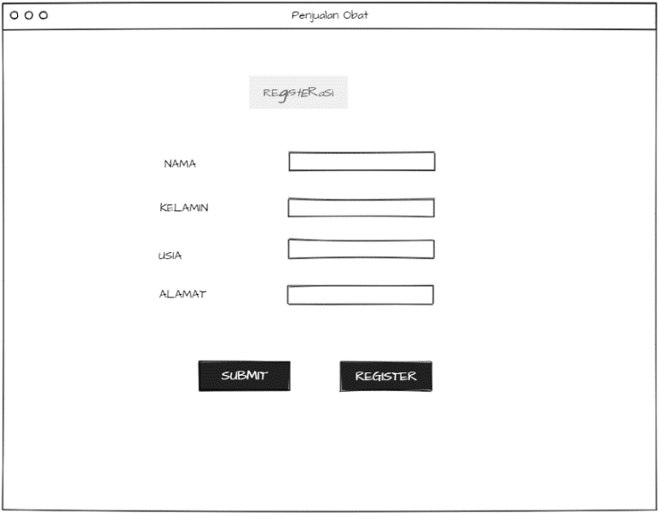

3.2 Form Register

1. Home

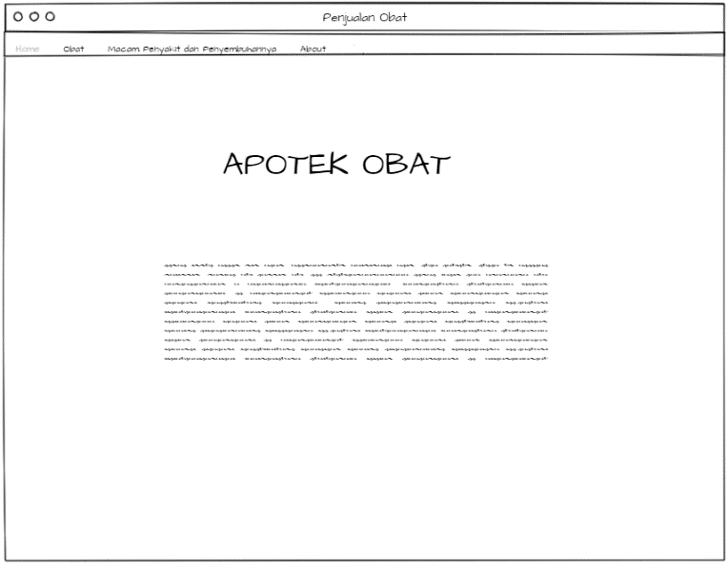Form adalah form untuk user mengetahui apa saja yang ada di web tersebut dan penjelsan singkat tentang obat dan sistem kerja apotek.

3.3 Form Home

1. Obat

Form obat bertujuan untuk user melakukan pencarian obat yang tersedia di apotek. Pada form ini user juga akan di beritahu apa saja yang kandungan dari obat, manfaat obat, harga obat dan apa hasiat dari obat tersebut.

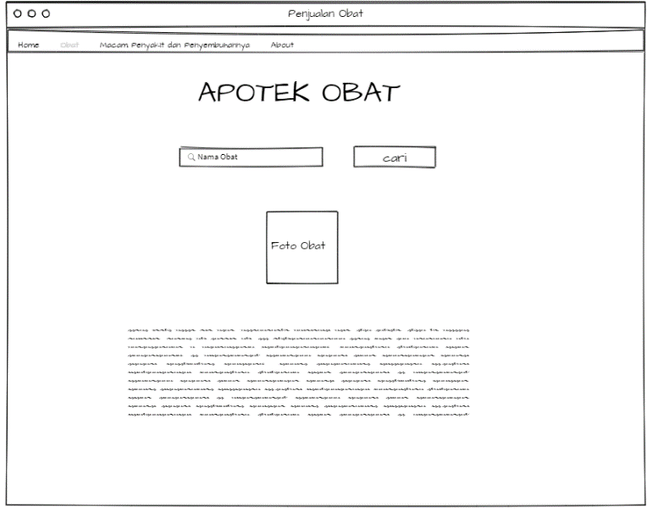

3.4 Form Obat

1. Macam Penyakit dan Penyembuhannya

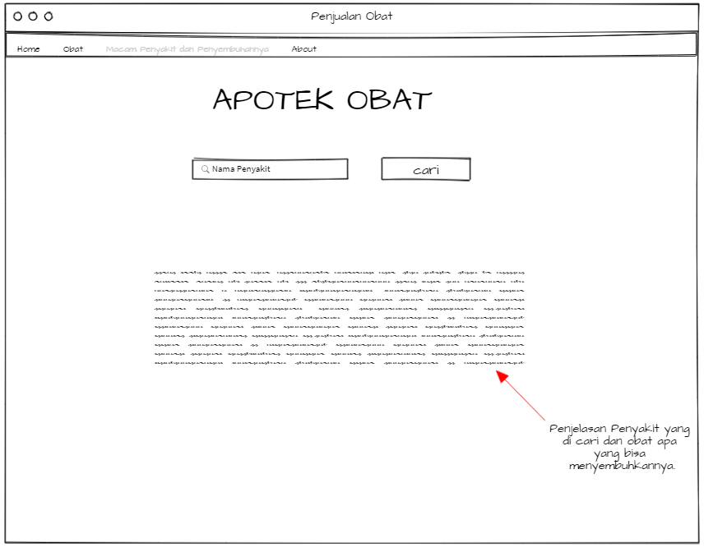Di form ini user bisa mencari jenis penyakit yang di inginkan dan bagai mana cara menyembuhkannya.

3.5 Form Macam Penyakit dan Penyembuhannya

1. About

Form about adalah form yang bertujuan untuk memberi informasi user sejarah singkat apotek, dimana letak apotek, kontak person apotek, dan siapa pemilik apotek tersebut.

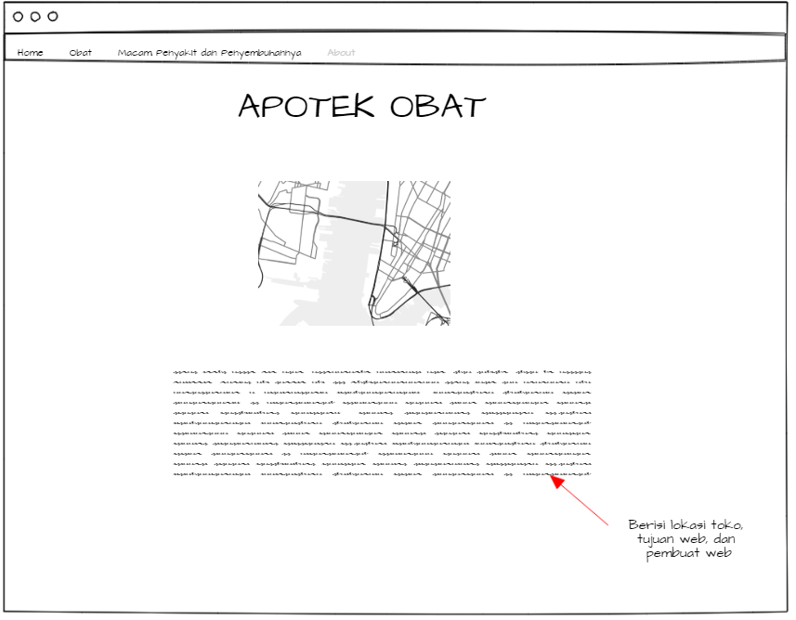

3.6 Form About

## Hardware Interfaces

Perangkat yang bisa di gunakan adalah komputer dan smartphone, yang di mana semua form akan di tampilakn di layar smartphone ataupun di layar komputer. dan untuk inputnya bisa menggunakan touchscreen, mouse, dan keyboard.

## Software Interfaces

Apabila user login maka akan terjadi pembacaan ke basis data, dan begitu pula bila user registrasi data yang di inputkan user akan langsung masuk ke database. Lalu untuk ketersedian obat admin akan selalu mengupdate data obat dan ketersedian obat.

## Communications Interfaces

Komunikasi yang terjadi di sini menggunkan email yang bisa di akses dengan web browser yang di mana nantinya email ini betujuan untuk memberi pertanyaan kepada apotek oleh user dan untuk admin memberitahu user terkait obat.

# System Features

# BlankPackage_Main

**Use Case Scenario**

use case : login

actor : pelanggan ,admin

pre-condition: pelanggan yang ingin memesan obat harus melakukan login terlebih dahulu.

post-condition: pelanggan dapat menggunakan program

description : pelanggan yang telah login dapat mencari obat

|  |  |
| --- | --- |
| **AKSI AKTOR** | **REAKSI SYSTEM** |
| SEKENARIO UMUM |  |
| 1.proses login | 1.pelanggan mengisi user name dan password |
|  | 2.pelanggan telah berhasil login |
| SEKENARIO ALTERNATIVE |  |
| 2.pelanggan yang belum memiliki akun | 1.pelanggan mengisi data diri untuk melakukan registrasi |
|  | 2.admin memverivikasi data pelanggan |
|  | 3.pelangan telah mendapatkan username & password |

use case : pencarian obat

actor: pelanggan

pre-condition : pelangan melakukan pencarian obat yang sesuai dengan kebutuhan.

post-condition : pelanggan mendapatkan obat yang sesuai kebutuhan.

description : pelanggan mencari obat.

|  |  |
| --- | --- |
| **AKSI AKTOR** | **REAKSI SYSTEM** |
| SEKENARIO UMUM |  |
| 1.mencari obat | 1.pelanggan melakukan pencarian obat yang sesuai dengan kebutuhan |
|  | 2.pelanggan mendaptkan obat |
|  | 3.pelanggan melakukan pemesanan obat |
| SEKENARIO ALTERNATIVE |  |
| 1.pelanggan belum mendapatkan obat | 1.pelanggan belum mendapatkan obat yang sesuai dengan kebutuhan |
|  | 2. pelanggan telah berhasil melakukan pencarian obat yang sesuai dengan kebutuhan. |
|  |  |

use case : supplier obat

actor : supplier,admin

pre-condition : admin yang ingin membeli stok obat ke supllier.

post-condition : admin telah membeli obat.

description : admin membeli obat dengan supplier obat.

|  |  |
| --- | --- |
| **AKSI AKTOR** | **REAKSI SYSTEM** |
| SEKENARIO UMUM |  |
| 1.membeli obat | 1.admin membeli obat ke supplier |
|  | 2.supplier menyetok barang ke apotek |
| SEKENARIO ALTERNATIVE |  |
| 1.supplier tidak memiliki stok obat | 1.tidak ditampilkan dalam daftar pencarian obat |
|  | 2. mencari ke supplier lain untuk menstok obat |

## System Feature 1

Simple to use.

**4.1.1 Description and Priority**

Alur system dalam produk dan system dalam pemesanan obat. Untuk anak muda sampai lanjut usia.

**4.1.2 Stimulus/Response Sequences**

Register = untuk membuat akun untuk memesan obat.

Login = untuk masuk dalam akun pengguna.

Cari = untuk melihat daftar obat, harga, dan manfaat dari produk tersebut.

**4.1.3 Functional Requirements**

REQ-1: Login.

Fungsi ini digunakan untuk masuk dalam akun yang telah ia buat. Jika terjadi kesalahan maka system akan merefresh web tersebut dan akan muncul sebuah kalimat username atau password salah tolong masukan lagi dengan benar.

REQ-2: Register

Fungsi ini digunakan untuk membuat akun untuk memesan obat. Jika terjadi kesalahan maka system akan memberi tahu kata tersebut kurang atau kelebihan.

REQ-3: Cari

Fungsi ini digunakan untuk mencari obat yang ingin dibeli oleh pelanggan.

Jika tidak menemukan obat yang dicari berarti toko ini tidak menjual obat tersebut.

## System Feature 2 (and so on)

Dapat mendiagnosa penyakit yang diderita oleh pelanggan.

# Other Nonfunctional Requirements

## Performance Requirements

Produk ini menggunakan system yang ringan dan stabil. Karena kami hanya menggunakan system login, pemesanan obat, pengetahuan tentang penyakit dan cara penyembuhannya.

Tabel Kebutuhan Performansi

|  |  |  |
| --- | --- | --- |
| **No SKPL** | **Kebutuhan** | **Tuntutan Kebutuhan** |
| SKPL-PENJUALAN OBAT-0001 | Memory | Dibutuhkan penyimpanan untuk database MySQL |
| SKPL-PENJUALAN OBAT-0002 | Keamanan | Hanya dapat digunakan oleh admin yang sudah membuat akun |
| SKPL-PENJUALAN OBAT-0003 | *Error-Handling* | Akan terdapat notifikasi apabila form yang diisi tidak sesuai dengan sistem |
| SKPL-PEJUALAN OBAT-0004 | Response Time | Koneksi internet diperlukan untuk melihat informasi data penjualan obat |
| N/A | *Message* | N/A |
| N/A | Portabilitas | N/A |

## Safety Requirements

Sangat disarankan untuk melakukan back-up data secara berkala untuk menghindari kemungkinan down-nya server yang mungkin akan bisa terjadi. Dan keselamatan sewaktu terjadi transaksi pembelian obat seperti bukti pembayaran obat. Hal ini digunakan untuk mengamankan segala jenis transaksi yang di lakukan oleh costumer jika sewaktu-waktu terjadi sesuatu terhadap server.

## Security Requirements

Untuk menjaga keamanan data yang terdapat di server, maka hanya ada satu account user yang berhak mengakses komputer server secara langasung, yaitu account administrator. Hanya administrator lah yang dapat memanipulasi data secara langsung pada komputer server. Sedangkan account lainnya hanya diberi izin memanipulasi data melalui komputer client/workstation yang pasti melalui proses validasi terlebih dahulu sebelum dilakukan proses.

Sementara itu untuk menghindari penggunaan sistem oleh pihak yang tidak memiliki hak, digunakan sistem password. Dimana masing-masing user diharuskan mengisikan username dan password terlebih dahulu untuk memasuki lingkungan kerja sistem. Pengguna diharapkan tidak memberitahu password kepada siapapun untuk menjaga keamanan akun.

## Software Quality Attributes

Kelebihan dari produk ini adalah mudah dalam memesan obat dan pembayarannya. Jika terjadi error dalam pemesanan obat atau pembayaran, administrator kami dapat untuk membantu menghapus pesanan obat. Produk ini lebih mudah digunakan semua kalangan dari anak muda sampai lanjut usia. Pada produk ini terdapat banyak pengetahuan dari obat yang di cari atau dipesan, jadi kita tidak perlu takut akan salah dalam membeli obat.

## Business Rules

Produk ini digunakan untuk anak muda sampai lanjut usia, untuk membantu mereka dalam memesan obat dan tahu khasiat dari obat yang dipesan. Produk ini mudah digunakan serta cocok untuk mahasiswa atau mahasiswi yang sedang menuntut ilmu diluar daerah.

# Other Requirements

**Ringkasan Kebutuhan Fungsional**

| **SKPL-Id** | **Keterangan** |
| --- | --- |
| SKPL-F01 | Sistem dapat melakukan registrasi user(petugas) baru melalui online |
| SKPL-F02 | Sistem dapat menerima validasi petugas |
| SKPL-F03 | Sistem dapat melakukan cetak transaksi yang dilakukan oleh pengguna |
| SKPL-F04 | Sistem dapat melakukan validasi bagi pelanggan yang sudah melakukan pembelian |
| SKPL-F05 | Sistem dapat menampilkan keseluruhan data customer untuk dapat dipantau oleh manager |

Appendix A: Glossary

Berikut adalah daftar definisi dan istilah penting yang digunakan dalam dokumen SKPL ini:

* SRS : *Software Requirements Specification*
* SKPL : Spesifikasi Kebutuhan Perangkat Lunak

Dokumen hasil analisis yang berisi spesifikasi kebutuhan perangkat lunak.

* IEEE : *Institute of Electrical and Electronics Engineering*

Standar internasional untuk pengembangan dan perancangan produk.

Penulisan dokumen SKPL ini menggunakan berbagai macam aturan penamaan dan penomoran yang berbeda-beda untuk beberapa bagian tertentu. Aturan penamaan dan penomoran yang digunakan berdasarkan hal/bagian tersebut adalah seperti yang tercantum pada Tabel berikut ini.

**Aturan Penamaan dan Penomoran**

|  |  |
| --- | --- |
| **Hal/Bagian** | **Aturan Penomoran/Penamaan** |
| Kebutuhan Fungsional | SKPL-Fxx |
| Kebutuhan Non Fungsional | SKPL-NFxx |

Appendix B: Analysis Models

* ERD

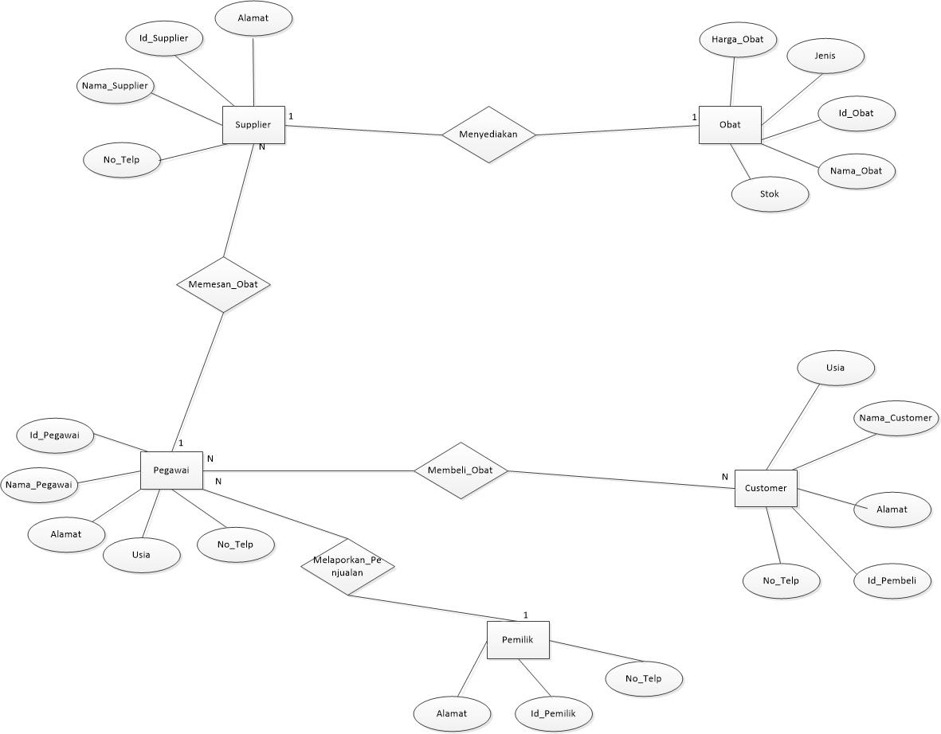

* Class Diagram

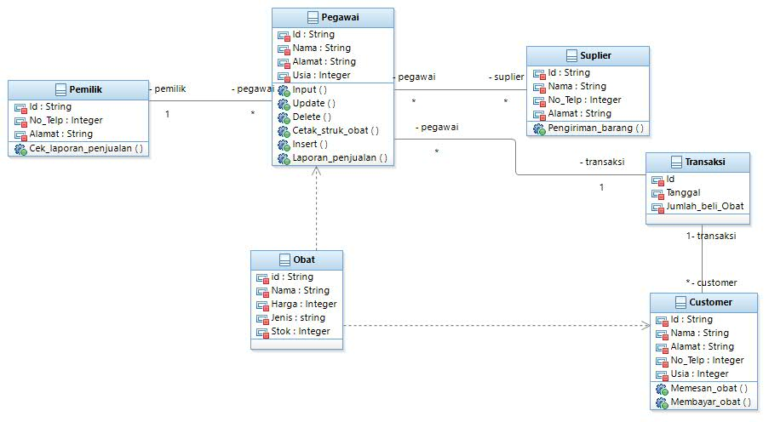

* Tabel Deskripsi

|  |  |
| --- | --- |
| Nama | Obat |
| Deskripsi | Data obat |
| Struktur Data | Record obat |
| Penjelasan per Struktur Data | Obat = id\_obat + nama\_obat + jenis\_obat + stock\_obat + harga\_obat |
|  | id\_obat = varchar(10) |
|  | nama\_obat = varchar(20) |
|  | jenis\_obat = varchar (20) |
|  | stock\_obat = int(10) |
|  | harga\_obat = int(20) |
|  | |
|
| Nama | Cutomer |
| Deskripsi | Data Pembeli |
| Struktur Data | Record Customer |
| Penjelasan per Struktur Data | Customer = id\_pembeli + nama\_pembeli + usia + alamat |
|  | id\_pembeli = varchar(10) |
|  | nama\_pembeli = varchar(20) |
|  | usia = int (15) |
|  | no.telp = int (12) |
|  | alamat = varchar(50) |
|  | |
|
| Nama | Laporan Pembelian |
| Deskripsi | Data Pembelian |
| Struktur Data | Record Pembelian |
| Penjelasan per Struktur Data | Pembelian = id\_pembelian + id\_pembeli |
|  | id\_pembelian = varchar(10) |
|  | id\_pembeli = varchar(10) |
|  | |
|
|
|
|
| Nama | Pembayaran |
| Deskripsi | Data Pembayaran |
| Struktur Data | Record Pembayaran |
| Penjelasan per Struktur Data | Pembayaran = id\_pembayaran + jumlah\_bayar |
|  | id\_pembayaran = varchar(10) |
|  | jumlah\_pembayaran = varchar(20) |